חדשות עדכניות מ-IT – תהליך חדש להתקנת אפליקציות שאינן זמינות במרכז התוכנות במחשב שלך והכרת בוט חדש הנקרא AskCybersecurity


חדשות עדכניות מ-IT
מרץ 2021

 |  | תהליך חדש לבקשת זכויות מנהל למחשב שלך  מ-MyAccess  בסוף אפריל תחליף MyAccess את "makemeadmin" ככלי לבקשת זכויות ניהול זמניות למחשב שלך. בכל פעם שתזדקק לזכויות ניהול למחשב שלך לצורך התקנת אפליקציות או מנהלי התקנים שאינם זמינים במרכז התוכנות, תוכל להיכנס ל-MyAccess, לחפש "זכויות ניהול של תחנת עבודה" ולהגיש בקשה לאישור. לאחר אישור הבקשה על ידי המנהל הישיר שלך, תקבל בדוא"ל אישורי כניסה לחשבון ניהול תחנת עבודה, שיהיו תקפים לשימוש במהלך 24 השעות הקרובות. כעבור 24 שעות, גישת המנהל תוסר אוטומטית. בקרוב נוסיף עדכונים על התהליך החדש בדף האינטרא-נט של זכויות הניהול הזמניות.
 |  | Microsoft Intune וקווי מדיניות האבטחה החדשים המוצגים כמעט בפני כל עובדי משרדי KONE  במהלך תחילת שנה זו הוחלו קווי מדיניות אבטחה חדשים על עובדי משרדי KONE (למעט GCN ו-DACH). כדי לשפר את אבטחת הסייבר בהתקנים המשמשים לגישה לשירותי KONE, הומלץ לעובדים להירשם ל-Microsoft Intune. עד כה נרשמו מעל 60%. כל הכבוד!  הרשמה ל-Intune פירושה גישה רציפה וחלקה יותר לאפליקציות של KONE Office 365 בהתקנים שאינם מחשבי KONE. אם בכל זאת תרצה לרשום את ההתקן שלך, תוכל תמיד למצוא את ההוראות באתר התקשורת לעבודה מאובטחת במכשירים ניידים. האתר גם מציע שפע של תמיכה בדרכי העבודה החדשות הדרושות.  ועוד, העבודה המאובטחת במכשירים ניידים ממשיכה להתרחב. בחודשים הבאים נתמקד באבטחת הדרך שבה עובדי משרד לא קבועים ניגשים לשירותים KONE.
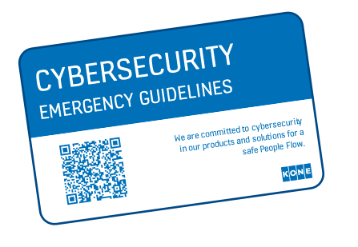 |  | מדריך כיס חדש למצבי חירום הקשורים לאבטחת סייבר  אם מתעורר אצלך חשד לבעיה באבטחת סייבר המשפיעה על שירותים או פתרונות של KONE, עליך לדווח על כך ל-security@kone.com. פרסמנו מדריך כיס המיועד להדפסה, כדי שתמיד יהיו לך הוראות בהישג יד. המדריך זמין בגרסאות בגודל ארנק וטלפון חכם. הורד והדפס את הגרסה שלך כאן.  כמו כן, זכור להמשיך לדווח על כל הודעות הדוא"ל שנראות לך חשודות בלחיצה על הלחצן "דווח על דוא"ל זה" ב-Outlook. למידע נוסף אודות הדרכה בנושא Hoxhunt לחץ כאן.

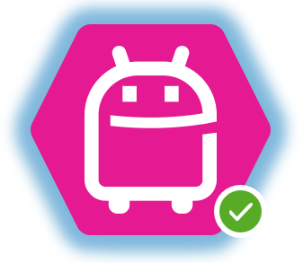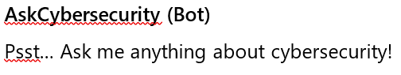 |  | הצגת הבוט AskCybersecurity – שזמין כעת  ב-Microsoft Teams  צ'אטבוט AskCybersecurity מוכן לענות על שאלות בנושא אבטחת סייבר של KONE! הוא כולל נושאים כמו קווי מדיניות, הנחיות, מונחי מפתח ונושאים רבים נוספים. עליך לזכור, הבוט צעיר ונמצא עדיין בתהליכי למידה. תוכל לשלוח משוב ישירות לצ'אטבוט.  תוכל להוסיף את בוט AskCybersecurity ל-Microsoft Teams על ידי חיפושו ב-Apps בפינה השמאלית התחתונה. קרא פרטים נוספים כאן.
 |  | כל רשימות התפוצה של הדוא"ל יעברו ל-MyAccess  כפי שנאמר קודם לכן, פועל צוות ניהול הזהויות והגישה (IAM) להעברת כל רשימות התפוצה (DL) ל-MyAccess, כך שניתן יהיה להעביר ולהסיר משתמש מהרשימות ישירות דרך MyAccess. בחודשים הקרובים יועברו כמה אלפי רשימות תפוצה, ובעליהן יקבלו הודעה בדוא"ל על פעילות זו. הבעלים של רשימות תפוצה אלה זוהו על סמך המידע הרשום ב-Active Directory. ייתכן שבחלק מהמקרים פרטי הבעלים יהיו מיושנים. אם אתה מזהה פרטים מיושנים לאחר שרשימת התפוצה הועברה ל-MyAccess, ספק לצוות התמיכה של MyAccess פרטים מעודכנים דרך AskIT@kone.com.



בדוק את שירותי ה-IT היומיים כדי לראות את הוראות ה-IT
עקוב אחר החדשות והצטרף לדיון בעצות וחדשות בנושא IT ובהתראות IT! קבוצות Yammer.
זהו עלון חדשות רבעוני בנושא IT שנשלח לכל משרדי KONE. משוב באנגלית ניתן לשלוח ל-IT Communications, חלק מיחידת הטכנולוגיה והחדשנות של KONE (KTI) ב-Communications.KTI@kone.com.

